**Арт-терапевтический тренинг «Мастерская желаний»**

**для участниц женского клуба**

В феврале 2025 года состоялась очередная встреча женского клуба, на которой ведущий профконсультант центра занятости Спирина А.В. провела арт-терапевтический тренинг «Мастерская желаний».

Арт-терапия - это своевременный метод снятия психологического напряжения через рисунки, музыку, сочинение историй. На тренинге «Мастерская желаний» участницы клуба научились правильно формулировать свои желания, понимать истинны ли они. Женщины получили новые знания и вдохновились на достижение целей и желаний.

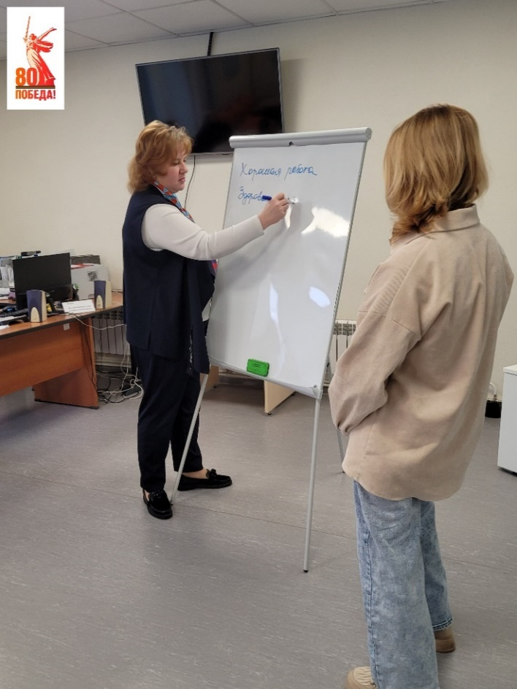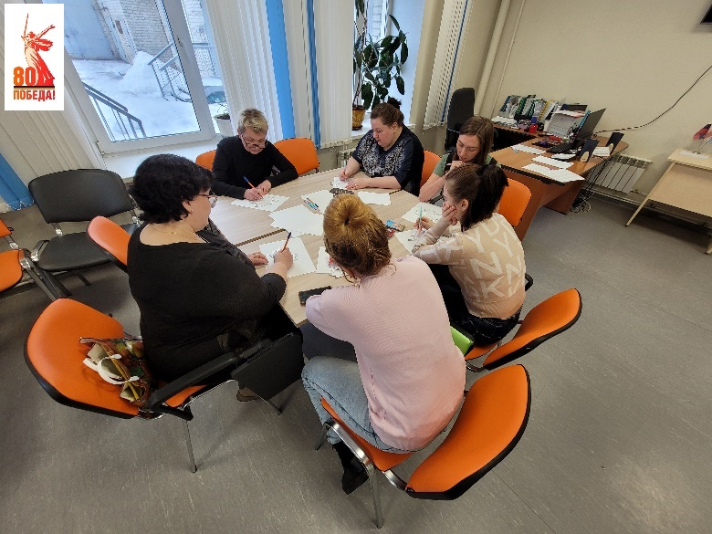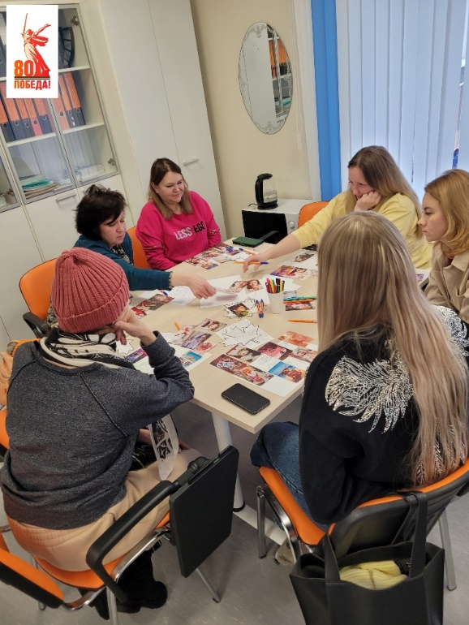Получить консультацию и психологическую поддержку, записаться на мероприятия женского клуба можно в Каменск-Уральском центре занятости по адресу: ул. Кунавина, д.1, каб. 105, телефон 8-967-908-54-60

